深化协同育人 全面推进课程思政落地见效
为落实立德树人根本任务，扎实推进2026年课程思政建设工作，4月15日，马克思主义学院课程思政教研室组织开展课程思政专题研讨交流会，统筹部署年度重点工作，夯实协同育人基础。
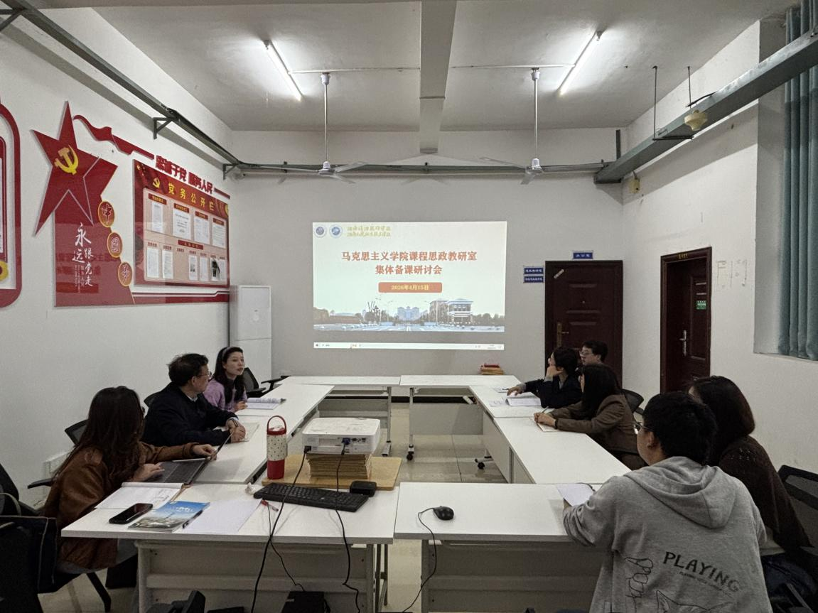
会议结合学院育人工作实际，明确本年度课程思政建设总体目标与工作安排，聚焦课堂主阵地，常态化开展课程思政示范课教学活动。通过优秀教师示范授课、集体研讨打磨教学设计，深挖课程内在思政资源，优化教学环节设计，以优质课堂发挥示范引领作用。
会议同步部署2026年课程思政教学竞赛相关工作，坚持以赛促教、以赛促研，以竞赛为抓手，倒逼教学改革创新，调动教师深耕课程思政的主动性，全面提升课堂价值引领能力。
针对专业课思政融入薄弱问题，学院建立思政课教师对接各系部指导机制。安排思政教师定点对接专业教研室，通过集体备课、听课评课、案例分享等形式，精准指导专业课教师挖掘专业蕴含的思政元素，优化融入方式，杜绝生硬嫁接，实现专业知识与思政教育有机融合，切实提升整体教学育人成效。
此次研讨交流会思路清晰、举措务实，进一步凝聚了全员育人共识，明晰了年度建设任务。下一步，马克思主义学院将持续落实各项工作举措，稳步推进示范课打造、教学竞赛开展、跨部门结对指导等工作，持续深化“思政课程+课程思政”协同育人体系，全面推动学院课程思政建设提质增效。

